TALLINNA TEHNIKAÜLIKOOL
Majandusteaduskond

Steven Sepp, Mark Sverker Saar
KAUSAALNE HINDAMINE: JOHN SNOW’ KOOLERAUURING
Lühiprojekt nr 2
Õppeaine MEM5230 Rakenduslik majandusanalüüs

Tallinn 2026
SISUKORD
SISSEJUHATUS 3
1. ANDMED JA KAUSAALNE DISAIN 4
1.1. Valimi kirjeldav statistika 4
1.2. Kausaalse disaini võtmeelemendid 4
1.3. Kausaalse hindamise eeldused 5
1.4. Suunatud atsükliline graaf (DAG) 5
2. KAUSAALNE HINDAMINE JA TULEMUSED 6
2.1. DID-mudeli hindamine R-is 6
2.2. Hinnangute võrdlus 6
2.3. Hinnangu usaldusväärsus 7
KOKKUVÕTE 8
KASUTATUD ALLIKATE LOETELU 8

SISSEJUHATUS
19. sajandi keskel valitses arusaam, et koolerat põhjustab saastunud õhk (miasmiteooria). Arst John Snow püstitas vastupidise hüpoteesi: haigus levib inimeste väljaheidetega saastunud joogivee kaudu (Snow, 1855). Snow’ uuringut peetakse üheks esimeseks loomulikul eksperimendil põhinevaks kausaalseks analüüsiks ja erinevused-erinevustes meetodi varaseks näiteks (Coleman, 2019; Huntington-Klein, 2021).

Hüpoteesi kontrollimiseks kasutatakse 1849. ja 1854. aasta Londoni koolerapuhangute andmeid. Lõuna-Londonit varustasid veega peamiselt kaks ettevõtet: Lambeth ning Southwark & Vauxhall (S&V). 1849. aastal võtsid mõlemad ettevõtted vett Thamesi jõe Londoni-lõigust, kuhu juhiti linna reovesi. Lambethi ettevõte otsustas 1847. aastal viia veevõtukoha ülesvoolu Thames Dittonisse ning uus veevõtukoht valmis 1852. aastal (Snow, 1855; Coleman, 2019). S&V jätkas vee võtmist samast saastunud jõelõigust. 1854. aasta puhangu ajal said seega osa piirkondi puhtamat vett, teised mitte, mis loob loomuliku eksperimendi.

Töö eesmärk on hinnata veekvaliteedi paranemise kausaalset mõju koolerasuremusele piirkondades, mida varustas (osaliselt) Lambethi ettevõte, võrreldes piirkondadega, mida Lambeth ei varustanud. Uurimisküsimus on: kui palju vähenes koolerasuremus Lambethi piirkondades veevõtukoha kolimise tõttu? Hindamiseks kasutatakse erinevused-erinevustes (Difference-in-Differences, DID) meetodit (Huntington-Klein, 2021, ptk 18) ning analüüs on tehtud R-tarkvaraga.

Töö koosneb kahest peatükist. Esimeses peatükis kirjeldatakse andmeid ja kausaalse identifitseerimise strateegiat: disaini võtmeelemente, hindamise eeldusi ja suunatud atsüklilist graafi (DAG). Teises peatükis esitatakse DID-mudeli hinnangud, võrreldakse neid naiivsete hinnangutega ning hinnatakse tulemuse usaldusväärsust. Analüüsi R-kood on esitatud eraldi failina snow_analuusikood_selgitustega.R.

1. ANDMED JA KAUSAALNE DISAIN

1.1. Valimi kirjeldav statistika
Andmestik snow pärineb R-paketist causaldata (Huntington-Klein & Barrett, 2024) ja sisaldab Snow’ (1855) andmete põhjal agregeeritud koolerasuremust (Coleman, 2019): neli vaatlust (kaks gruppi × kaks aastat). Tunnused Post ja Treated (tabel 1) on loodud analüüsi käigus.
Tabel 1. Andmestiku tunnused
Tunnus | Kirjeldus | Väärtused
year | Koolerapuhangu aasta | 1849; 1854
supplier | Piirkonna veevarustaja | Non-Lambeth Only; Lambeth + Others
treatment | Joogivee seisund | Dirty; Mix Dirty and Clean
deathrate | Surmad 10 000 elaniku kohta (1851. a rahvaarvu alusel) | 84,9–146,6
Post | Sekkumisjärgne periood (1 = 1854, 0 = 1849) | 0; 1
Treated | Mõjugrupp (1 = Lambeth + Others; 0 = muu) | 0; 1
Allikas: autorite koostatud Huntington-Klein ja Barrett (2024) andmete alusel
Nelja vaatluse korral ei ole hajuvusnäitajad sisukad, seega esitatakse kirjeldav statistika gruppide ja perioodide lõikes (tabel 2), mis on ühtlasi DID-meetodi alus.
Tabel 2. Koolerasurmad 10 000 elaniku kohta gruppide ja aastate lõikes
Grupp | 1849 | 1854 | Muutus 1849–1854
Kontrollgrupp (Non-Lambeth Only) | 134,9 | 146,6 | 11,7
Mõjugrupp (Lambeth + Others) | 130,1 | 84,9 | −45,2
Vahe (mõjugrupp – kontrollgrupp) | −4,8 | −61,7 | −56,9
Allikas: autorite arvutused Huntington-Klein ja Barrett (2024) andmete alusel
1849. aastal oli suremus gruppides sarnane (130,1 vs 134,9). 1854. aastaks kasvas suremus kontrollgrupis 11,7 võrra, mõjugrupis aga langes 45,2 võrra; muutuste vahe (−56,9) on DID-hinnang.

1.2. Kausaalse disaini võtmeelemendid
Tabel 3. Kausaalse disaini võtmeelemendid
Element | Kirjeldus
(1) Sekkumine | Lambethi veevõtukoha viimine ülesvoolu (1852); enne: 1849, pärast: 1854
(2) Kellele kohaldati | Lambethi klientidele; mõjugrupis varustas osa maju ka S&V (vee segu)
(3) Kontroll- ja mõjugrupp | Mõjugrupp „Lambeth + Others“, kontrollgrupp „Non-Lambeth Only“ (S&V)
(4) Väljundtunnus | Koolerasurmad 10 000 elaniku kohta (deathrate)
(5) Kontrolltunnused | Puuduvad; Treated ja Post eemaldavad püsivad grupierinevused ja ühise ajatrendi
Allikas: autorite koostatud

1.3. Kausaalse hindamise eeldused
DID-hinnangut saab tõlgendada kausaalse mõjuna, kui on täidetud järgmised eeldused:
- Paralleelsete trendide eeldus. Sekkumise puudumisel oleks mõjugrupi suremus muutunud aastatel 1849–1854 sama palju kui kontrollgrupis. DID ei eelda gruppide võrdset algtaset, vaid võrdset muutust. Kahe perioodiga andmetel ei saa eeldust statistiliselt testida. Eeldust toetab uuringu ülesehitus: mõlema ettevõtte torustikud kulgesid samades linnaosades, sageli samal tänaval, mistõttu olid elutingimused ja muud riskitegurid sarnased (Snow, 1855).
- Sekkumise eksogeensus. Veevõtukoha kolimine ei tohi olla seotud suremuse oodatava muutusega. Lambethi otsus tehti 1847. aastal ehk enne 1849. aasta puhangut (Snow, 1855; Coleman, 2019). Elanikud ei valinud veevarustajat puhangute põhjal, vaid see oli määratud varem rajatud torustikuga (Snow, 1855).
- Muude samaaegsete muutuste puudumine. Aastatel 1849–1854 ei tohtinud mõjugruppi mõjutada muud suremust mõjutavad muutused (nt kanalisatsiooni või rahvastiku koosseisu muutus). Suremusmäära nimetajaks on 1851. aasta rahvaarv, mistõttu ebaühtlane rahvastiku muutus gruppides võib hinnangut mõnevõrra moonutada.

1.4. Suunatud atsükliline graaf (DAG)
Joonisel 1 on sekkumiseks (exposure) joogivesi (Vesi) ja väljundiks koolerasuremus (Suremus). Piirkond (mõju- vs kontrollgrupp) ja aeg (1849 vs 1854) mõjutavad nii seda, millist vett elanikud saavad, kui ka suremust otse. Need avavad tagauksed Vesi ← Piirkond → Suremus ja Vesi ← Aeg → Suremus. DID-mudel sulgeb mõlemad, kontrollides grupi (Treated) ja aja (Post) mõju, ning alles jääb otsene seos Vesi → Suremus.
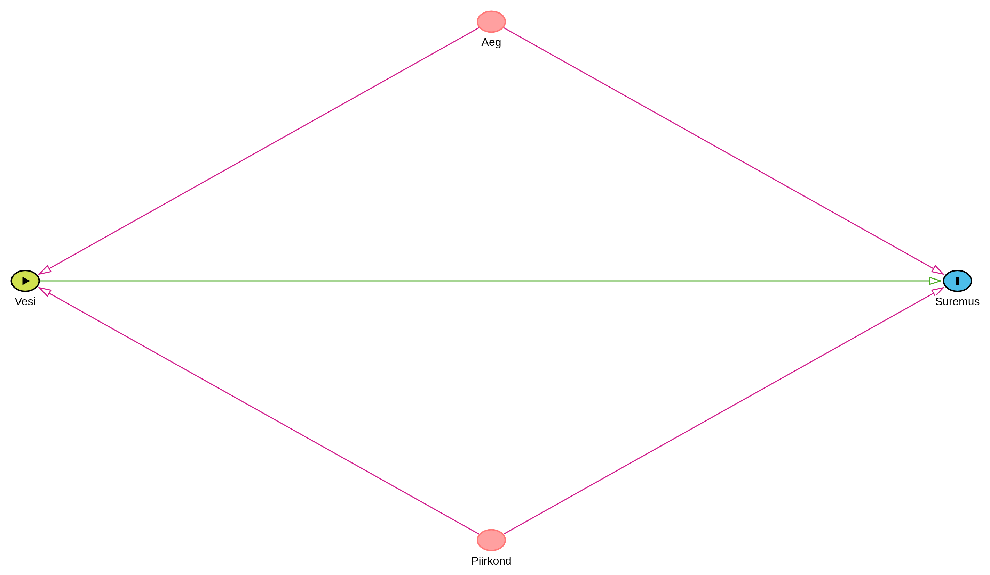
Joonis 1. Uurimisprobleemi suunatud atsükliline graaf (DAG)
Allikas: autorite koostatud (dagitty.net)

2. KAUSAALNE HINDAMINE JA TULEMUSED

2.1. DID-mudeli hindamine R-is
DID-mudel on kujul
deathrate_{gt} = β₀ + β₁·Post_{t} + β₂·Treated_{g} + β₃·(Post_{t} × Treated_{g}) + ε_{gt}, (1)
kus g on grupp ja t aasta; kausaalne mõju on interaktsiooniliikme kordaja β₃. Tundlikkusanalüüsina hinnatakse mudel logaritmitud suremusega (proportsionaalsete trendide eeldus). Mudelid hinnati R-is vähimruutude meetodil:
did_model <- lm(deathrate ~ Post * Treated, data = snow_data)
did_model_log <- lm(log(deathrate) ~ Post * Treated, data = snow_data)
Tabel 4. DID-regressiooni tulemused
Kordaja | (1) Tasemed | (2) Logaritmid
Vabaliige (β₀) | 134,9 | 4,905
Post (β₁) | 11,7 | 0,083
Treated (β₂) | −4,8 | −0,036
Post × Treated (β₃) | −56,9 | −0,510
Märkus: vaatlusi 4, vabadusastmeid 0; standardvigu ei saa hinnata (R väljastab NaN).
Allikas: autorite arvutused R-is
Mudel (1) sobitub andmetega täpselt (R² = 1): β₀ on kontrollgrupi suremus 1849. aastal, β₁ ühine ajatrend, β₂ gruppide algne erinevus ja β₃ DID-hinnang.

2.2. Hinnangute võrdlus
Tabelis 5 on DID-hinnangut võrreldud naiivsete võrdlustega, mis annavad nihkega hinnanguid. Enne-pärast võrdlus mõjugrupis (−45,2) ei arvesta, et 1854. aastal kasvas suremus ka kontrollgrupis, ning alahindab seetõttu mõju. Gruppide võrdlus 1854. aastal (−61,7) sisaldab lisaks sekkumise mõjule ka gruppide algset erinevust. DID eemaldab mõlemad nihked. Paralleelsete trendide korral oleks mõjugrupi suremus 1854. aastal olnud 141,8 (joonis 2, katkendjoon), tegelik suremus oli aga 84,9.
Tabel 5. Koolerasuremuse muutuse hinnangute võrdlus (surmad 10 000 elaniku kohta)
Hinnang | Arvutus | Mõju | Mõju, % | Kommentaar
Enne-pärast mõjugrupis | 84,9 – 130,1 | −45,2 | −34,7 | Eirab ühist ajatrendi
Gruppide võrdlus 1854 | 84,9 – 146,6 | −61,7 | −42,1 | Sisaldab algset erinevust
DID tasemetes (mudel 1) | (84,9–130,1) – (146,6–134,9) | −56,9 | −40,1 | Kausaalne hinnang
DID logaritmides (mudel 2) | β₃ (log-punktides) | −0,510 | −40,0 | Tundlikkusanalüüs
Märkus: suhteline mõju DID puhul taseme 141,8 suhtes, log-mudelis exp(β₃) − 1.
Allikas: autorite arvutused
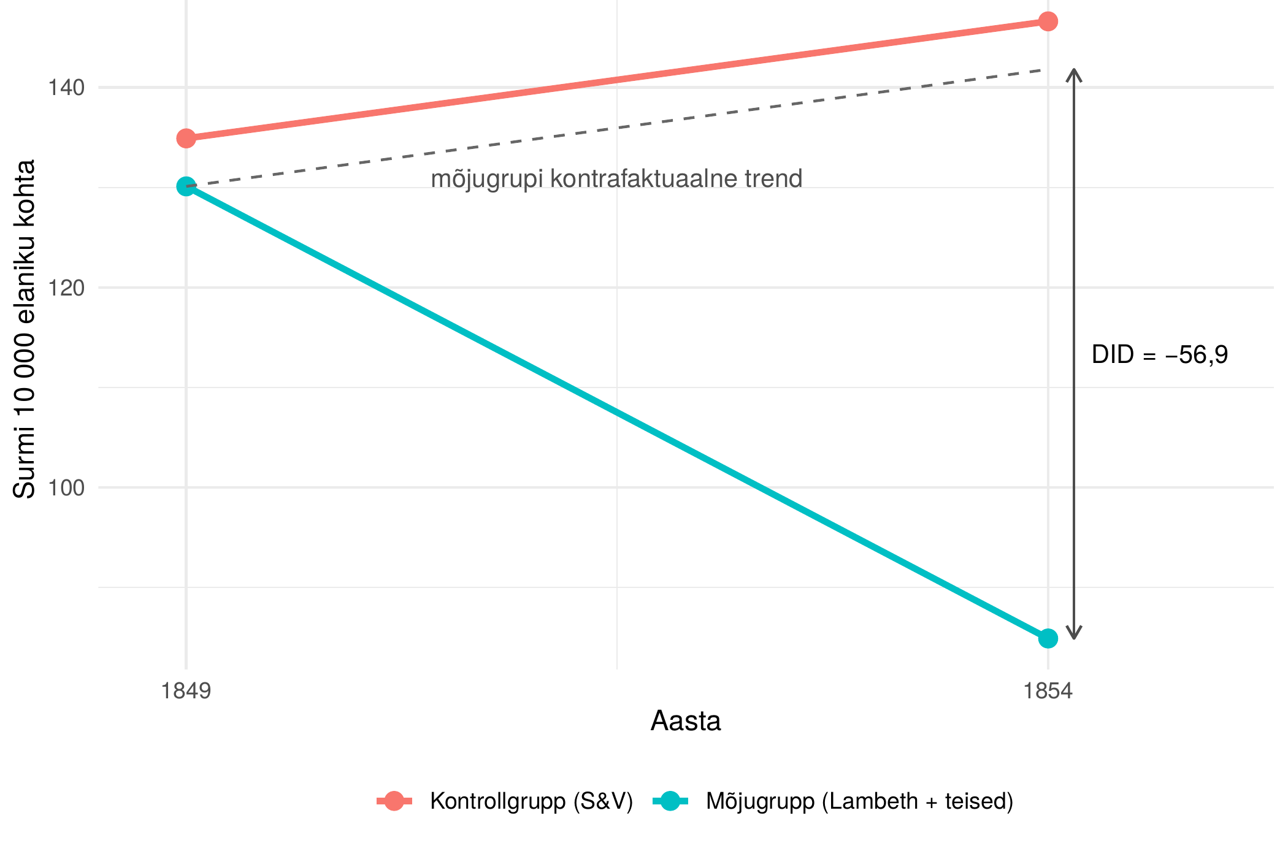
Joonis 2. Koolerasuremus gruppide lõikes ja mõjugrupi kontrafaktuaalne trend
Allikas: autorite koostatud Huntington-Klein ja Barrett (2024) andmete alusel
Lambethi veevõtukoha kolimine vähendas koolerasuremust mõjugrupi piirkondades hinnanguliselt 56,9 surma võrra 10 000 elaniku kohta ehk 40,1% võrra kontrafaktuaalsest tasemest. Logaritmmudeli hinnang (40,0% langus) on praktiliselt sama, seega ei sõltu järeldus sellest, kas trendid on paralleelsed absoluutväärtustes või suhteliselt. Kuna mõjugrupi piirkonnad said puhta ja saastunud vee segu, mõõdab hinnang veevarustuse osalise paranemise mõju piirkonna tasandil. Täielikult puhta vee mõju on tõenäoliselt suurem.

2.3. Hinnangu usaldusväärsus
- Statistiline täpsus. Neli vaatlust ja neli parameetrit annavad null vabadusastet, mistõttu ei saa hinnata standardvigu ega kontrollida statistilist olulisust. Tulemus on punkthinnang.
- Paralleelsed trendid. Eeldust ei saa kahe perioodiga andmetel testida. Usutavust toetavad uuringu ülesehitus (alapeatükk 1.3) ning tasemete ja logaritmide mudeli kooskõlalised hinnangud.
- Eksogeensus. Sekkumise otsus tehti enne 1849. aasta puhangut ning elanikud ei valinud veevarustajat ise, mis vähendab enesevaliku ohtu.
- Välised tõendid. Snow’ (1855) majapidamistasandi andmed 1854. aasta epideemia esimestest nädalatest viitavad samale suunale: S&V varustatud majades oli 315 koolerasurma 10 000 maja kohta, Lambethi varustatud majades 37.
Eeldused on sisuliselt usutavad, kuid andmete vähesuse tõttu statistiliselt kontrollimata. Mõjuhinnangut saab usaldada suuna ja suurusjärgu osas, mitte täpse arvväärtusena.

KOKKUVÕTE
Töö eesmärk oli hinnata joogivee kvaliteedi paranemise kausaalset mõju koolerasuremusele John Snow’ 1849. ja 1854. aasta Londoni andmetel. Lambethi veevõtukoha kolimine Thamesi jõel ülesvoolu lõi loomuliku eksperimendi, mida analüüsiti erinevused-erinevustes meetodil R-paketi causaldata andmestikul snow.

DID-hinnangu järgi vähenes koolerasuremus Lambethi varustatud piirkondades 56,9 surma võrra 10 000 elaniku kohta ehk ligikaudu 40% võrreldes kontrafaktuaalse tasemega. Logaritmmudel andis sama tulemuse (−40,0%). Naiivsed võrdlused kas ala- või ülehindasid mõju, sest ei arvestanud ühist ajatrendi või gruppide algset erinevust.

Hinnangu peamine piirang on andmete agregeeritus: nelja vaatluse korral ei saa hinnata standardvigu ega testida paralleelsete trendide eeldust. Eeldused on uuringu ülesehituse ja ajaloolise konteksti põhjal siiski usutavad ning tulemust toetavad Snow’ majapidamistasandi andmed. Seega saab mõjuhinnangut usaldada suuna ja suurusjärgu osas. Tulemus toetab Snow’ hüpoteesi, et koolera levib saastunud joogivee kaudu.

KASUTATUD ALLIKATE LOETELU
Coleman, T. (2019). Causality in the Time of Cholera: John Snow as a Prototype for Causal Inference. SSRN Working Paper 3262234.
Huntington-Klein, N. (2021). The Effect: An Introduction to Research Design and Causality. Boca Raton: CRC Press. https://theeffectbook.net
Huntington-Klein, N., & Barrett, M. (2024). causaldata: Example Data Sets for Causal Inference Textbooks (R-pakett, versioon 0.1.4). https://github.com/NickCH-K/causaldata
Snow, J. (1855). On the Mode of Communication of Cholera (2nd ed.). London: John Churchill.

